Лабораторная работа № 5

Политика безопасности. Политика обновления

Задание:

1. Создать пользователя со своей фамилией с правами администратора.

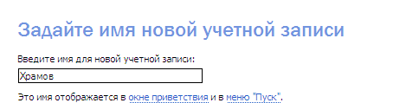  
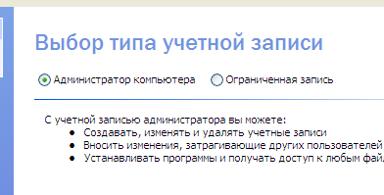  
2. Пользователям, созданным ранее назначить пароль с ограничением срока действия. Определить время предупреждения об истечении действия пароля.  
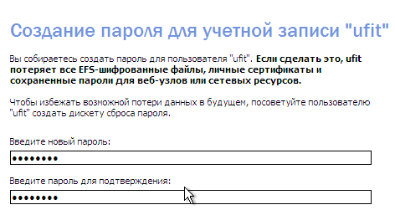  
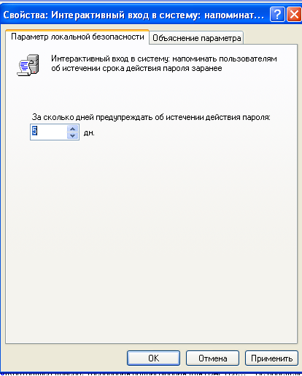  
3. Создать текст для пользователей при входе в систему.  
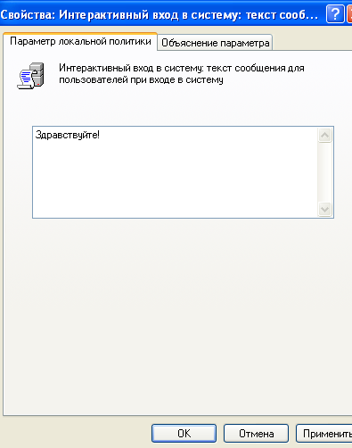

4. Запретить некоторым пользователям вход в систему.  
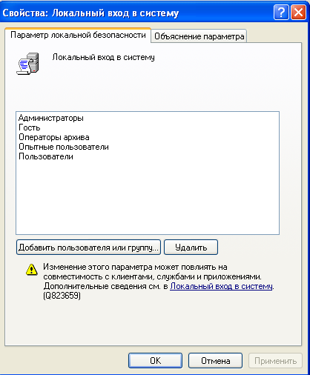  
5. Запретить некоторым пользователям Завершение работы Windows.  
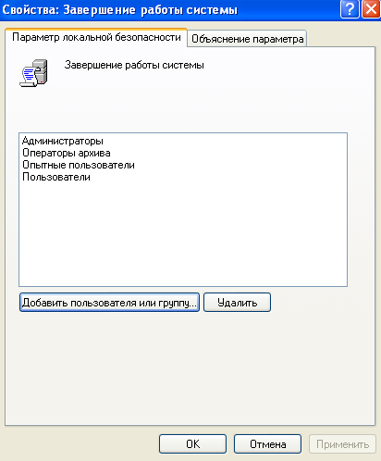

6. Найти пользователей по сети и разрешить вход для некоторых из них и запретить для других.  
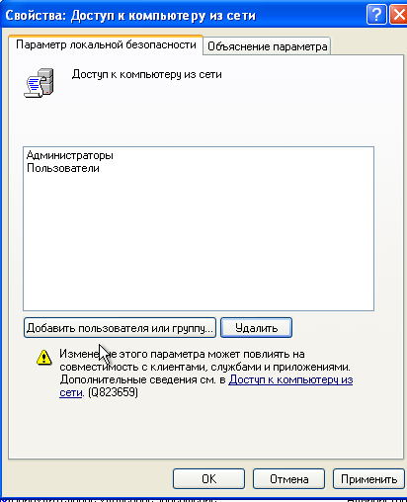  
7. Настроить и проверить работу аудита выполняемых действий.  
